《机器人系统仿真》第四章作业

1. 根据五步骤的开发流程，分别详细进行操作和结果展示

在src文件夹中创建一个rospackage：

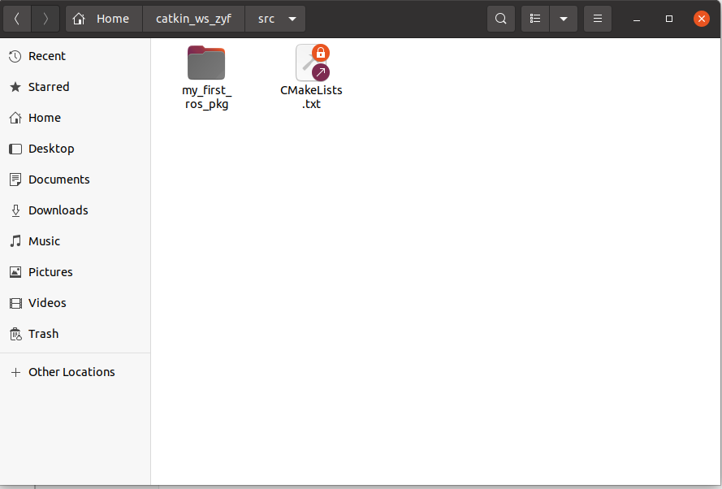

在rospackage文件夹下的src文件夹内创建一个c++文件

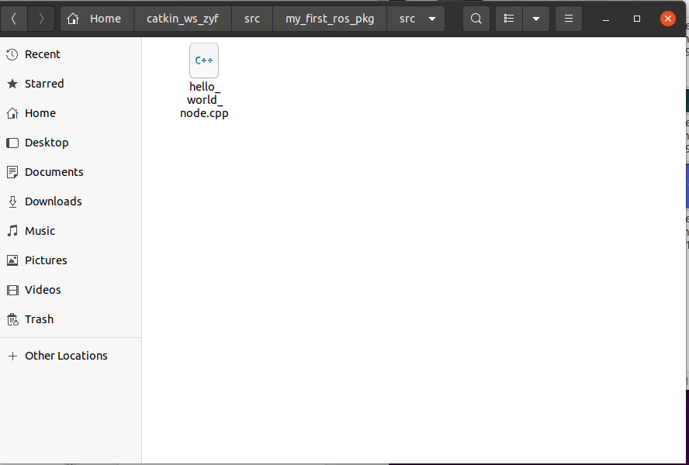

在rospkg文件夹的src中的cmakelist文件中加入以下两行代码：

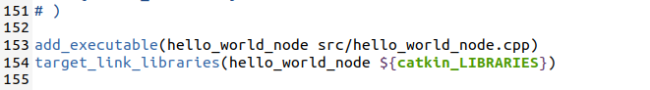

在rospkg文件夹下创建一个新文件夹scripts，在里面新建一个Python文件：

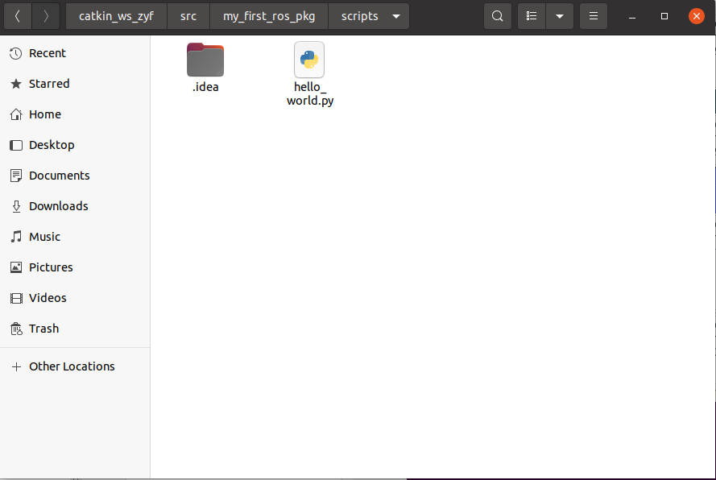

让Python文件成为可执行文件

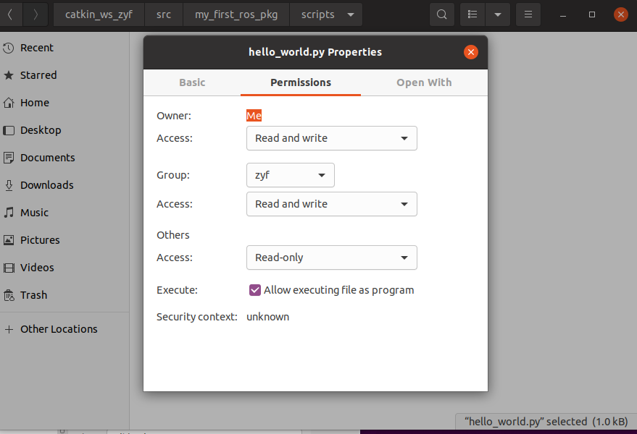

1. 使用python和c++两种语言分别进行编程实现

Python程序如下图所示

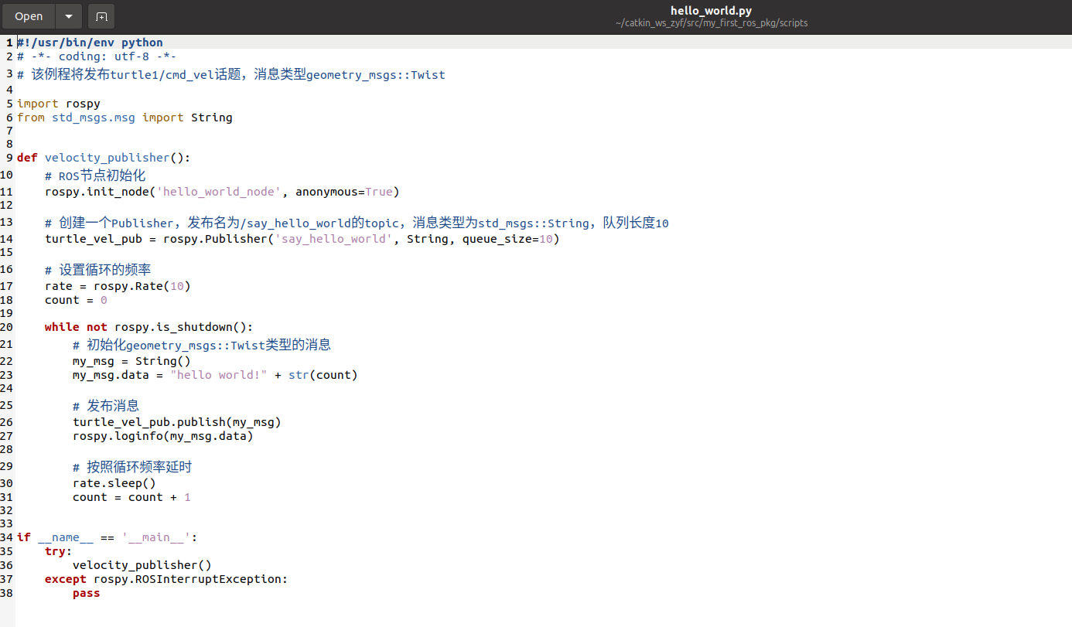

c++程序如下图所示

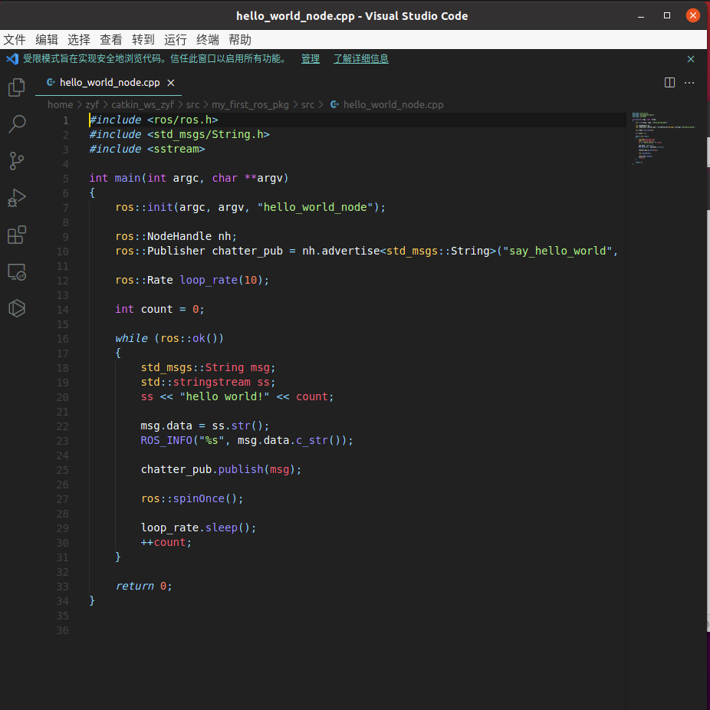

1. Hello World例程结果展示

c++实现hello world：

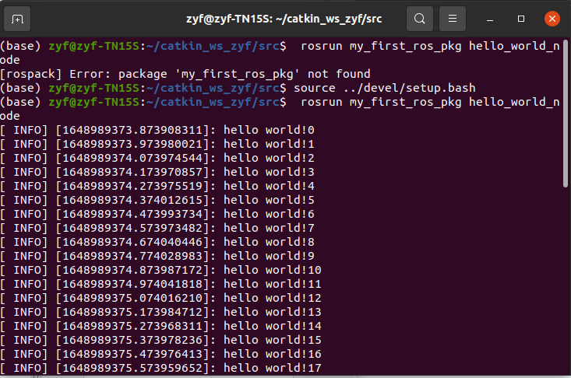

rqt_graph节点图：

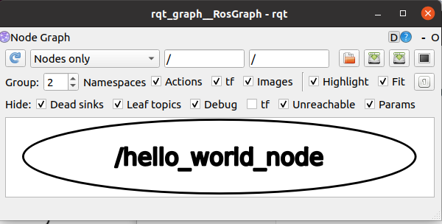

Python实现hello world：

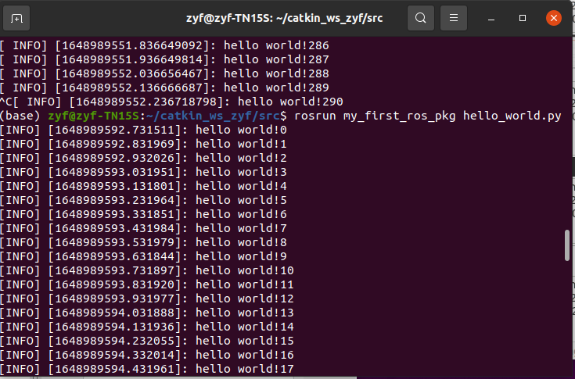

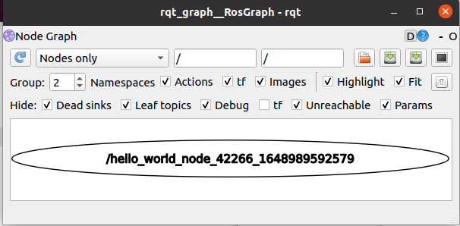

我尝试用Python编写了一个listener和talker，来实现hello world：

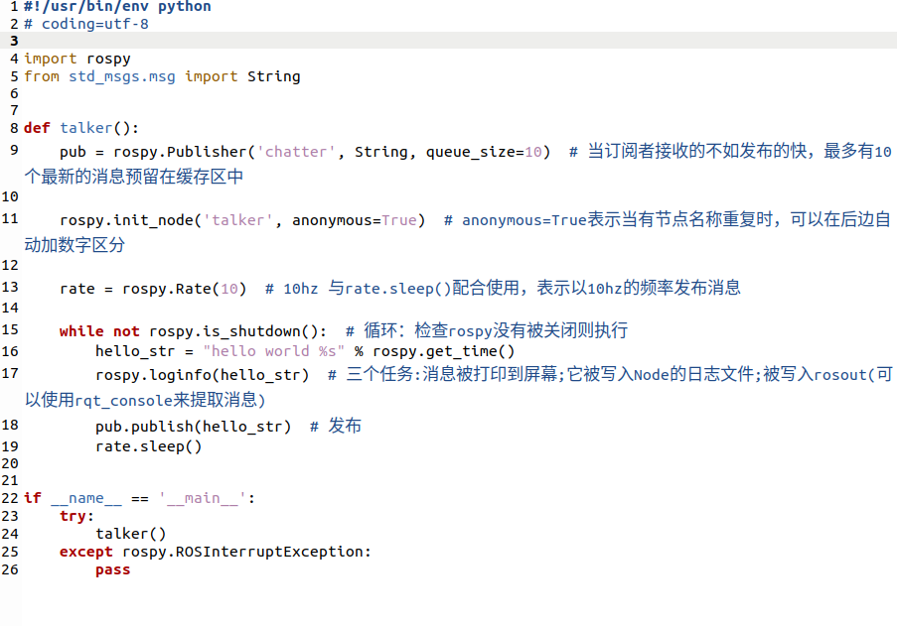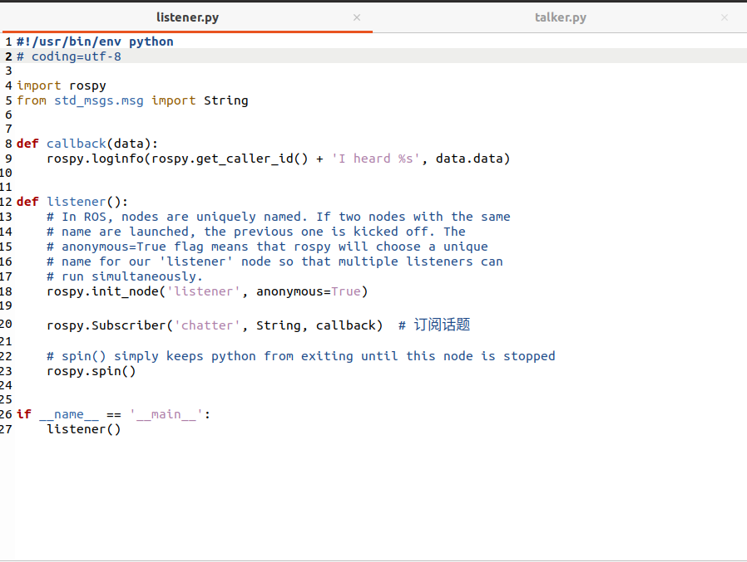

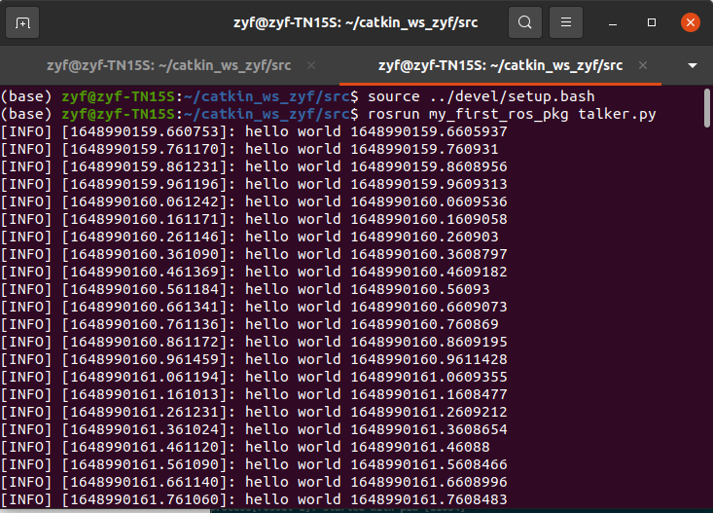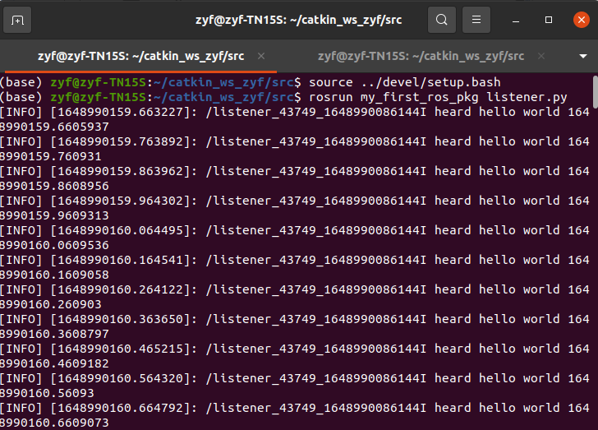

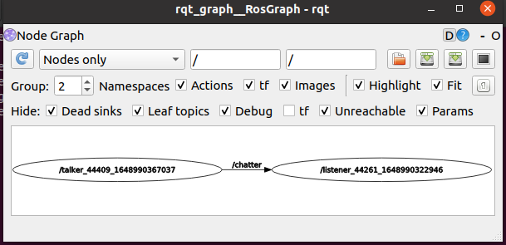

1. 请详细解释add_executable()和target_link_libraries()两个编译配置项的作用

add_executable (<name> [WIN32] [MACOSX_BUNDLE]  
      [EXCLUDE_FROM_ALL]  
      [source1] [source2 ...])

用于设置需要编译的代码和生成的可执行文件。第一个参数（name）为期望的可执行文件的名称，后边的参数为参与编译的源码文件，也就是cpp文件，则可在后面依次列出，中间使用空格进行分割。

target_link_libraries(<target> [item1] [item2] [...]  
[[debug|optimized|general] <item>] ...)

用于设置链接库。很多功能需要使用系统或者第三方的库文件，通过该选项可以配置执行文件链接的库文件，第一个参数是可执行文件的名称，后面依次列出需要链接的库。

1. target_link_libraries()能否放在add_executable()的前面，为什么？

不能，因为我们应该先设置需要编译的代码和生成的可执行文件，然后才能设置链接库。